Porridge dulce de plátano con sabor a otoño #vegano #singluten #sinlactosa
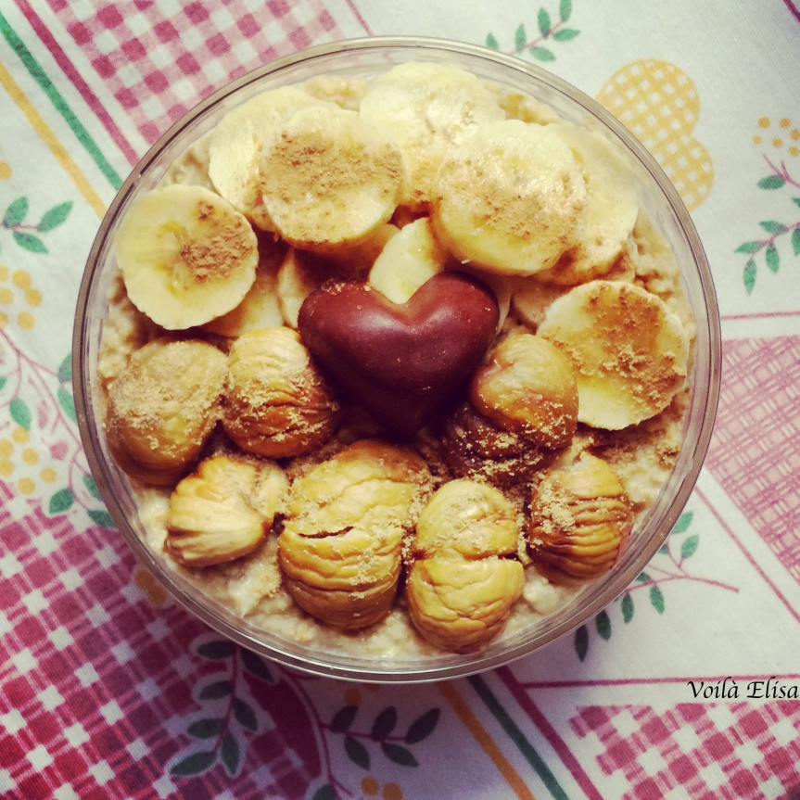
Bonjour!!! Aunque las frías temperaturas nos hacen creer que ha llegado el invierno, todavía le quedan unos días al otoño y por ende a las ¡¡castañas!! La castaña es un fruto seco prodigioso que se apodera de toda mi familia cuando está en temporada. En mi casita tenemos un castaño hermoso que nos brinda este “fruto de la pasión” cuando a él le da la real gana, así que terminamos por comprar kilos y kilos, porque tengo que confesaros que nunca son suficientes. En otoño, hay días que nuestra comida principal son únicamente castañas asadas, una monodieta muy interesante, aunque no lo creáis, pues nos aportan carbohidratos complejos y por tanto ¡¡energía sostenida!! para todo el día.
Siendo ellas tan ricas y saludables ¿cómo no hacer un desayuno incluyéndolas? Este porridge de avena, castañas, mermelada de mango y chocolate está demasiado rico para ser verdad. El corazoncito que lleva es un crudibombón de chocolate negro que ya os mostré cómo hacer la semana pasada ¿Queréis conocer todos los detalles? Pues ahí van…
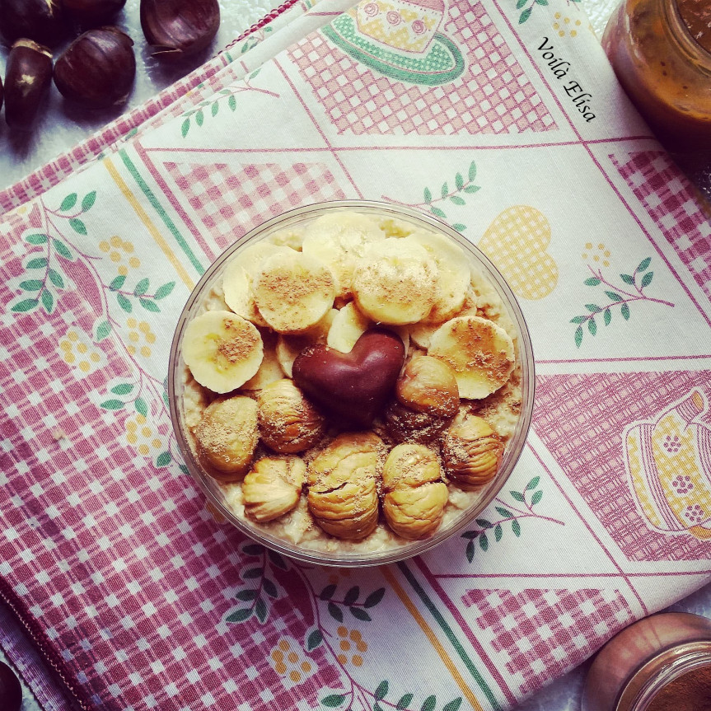
Ingredientes para una ración de Porridge otoñal
- 10 cucharadas soperas de copos de avena sin gluten
- 2 plátanos maduros
- 1 T de leche vegetal
- 4 cucharadas soperas de mermelada de mango (más abajo la receta)
- Mermelada de mango: 1 mango madurito, 2 dátiles Medjoul, 2 cucharadas soperas de semillas de chía, una cucharadita de pulpa de Baobab
- 8-10 castañas asadas (yo las aso a máxima potencia durante 20-25 minutos)
- Canela y jengibre al gusto
- Un bombón crudivegano de chocolate y avellanas
Elaboración del Desayuno caliente con sabor a otoño
- Para hacer la mermelada batimos 1 mango muy maduro con los dátiles y la cucharadita de baobab. Cuando la fruta esté deshecha como si fuera puré, la ponemos en un tarrito de mermelada, le echamos las semillas de chía y la dejamos reposar en la nevera unas horas. Esta mermelada además de riquísima y cruda, está cargada de Vitamina C gracias al mango y el baobab.
- Nuestro porridge se hace rapidísimo. Ponemos a fuego lento los copos de avena, uno de los plátanos machacado con un tenedor, la leche vegetal y 2 cucharadas soperas de la mermelada de mango. Damos vueltas mientras coge consistencia de porridge cremoso.
- Cuando vemos que ya se ha formado la cremita, retiramos del fuego, disponemos en un bowl y agregamos: un plátano en rodajitas, las castañas, canela, jengibre, dos cucharadas soperas de mermelada y por último nuestro crudibombón.
- Para que se impregne de sabor a chocolate, removemos toda la mezcla y el chocolate se irá derritiendo por acción del calor. ¡¡Una delicia!!
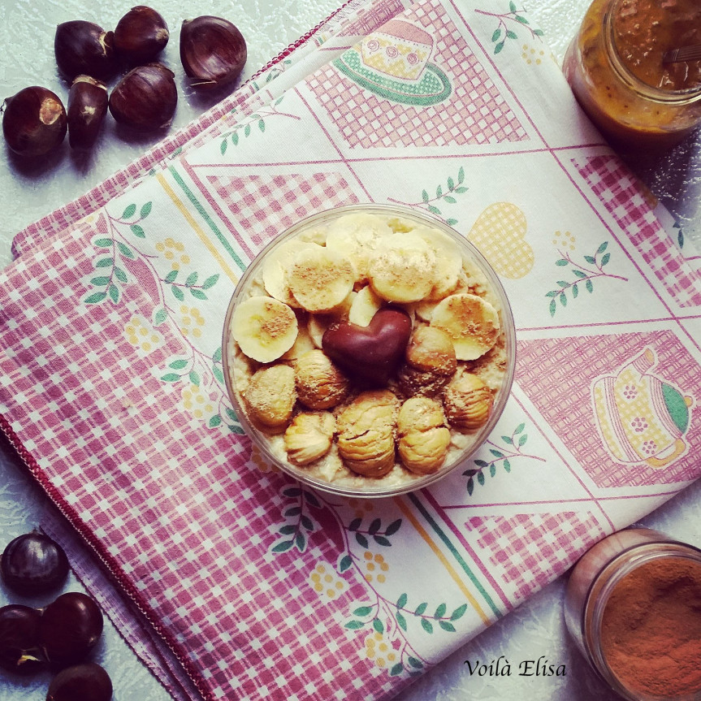
¿Quién dijo que comer vegano es aburrido? En serio, probadlo y me contáis…

